2Enc Hacklabs.id

Ketika saya membuka instagram Hacklabs.id dan melihat soal dari 2Enc

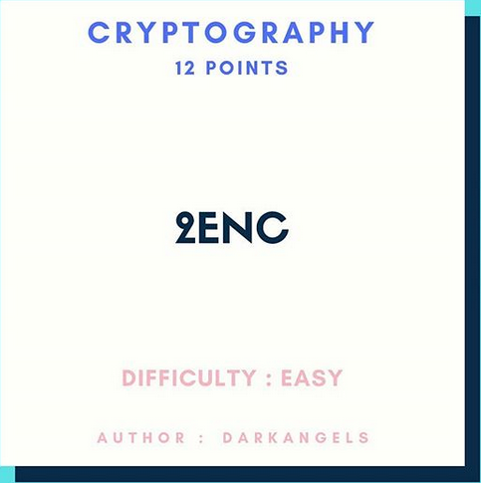

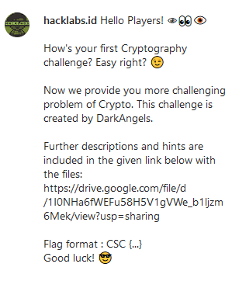

Dari caption saya mengetahui bahwa 2enc merupakan suatu file yang di download dari google drive, ketika saya selesai mendownload file tersebut dan mengecek isi file tersebut, dan hanya menemukan 2 text file, bernama 2enc.txt dan hint_2enc.txt



Dan di dalam 2enc.txt saya hanya menemukan string dengan broken bytes character

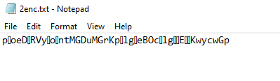

Dan pada file hint_2ecn.txt berisikan hint menyelesaikan txt file

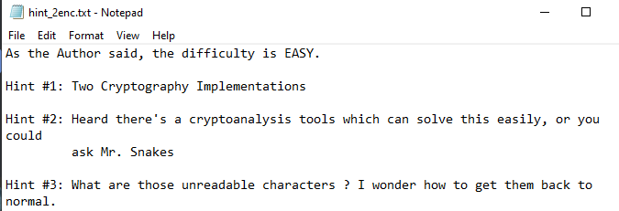

Setelah melihat hint dan bertanya dengan teman saya, dia mengajarkan mengenai pembacaan character dengan bytes (menyangkut pada hint 3) oleh karna itu dibuatlah python script, yang berfungsi untuk melakukan bruteforce dengan menggunakan kombinasi key sebanyak 255

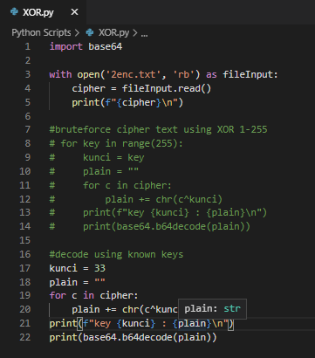

Dengan menggunakan code (yang dicomment) saya menemukan bahwa key yang digunakan ialah 33, hal ini dikarenakan identik dengan base64



Kemudian menggunakan coding yang sama, (bagian yang tidak dicomment) kemudian saya menemukan hasil decrypt base64 tersebut menghasilkan flag

